大类分类降维结果可视化
每隔大约5-7个大类进行模型的降维可视化最后得到结果如下：（左侧为不含unknown项的降维结果，右侧在该几个类的降维中加入了unknown类进行对比）
以下为t-SNE降维结果：
类别标签：0-7（+27）
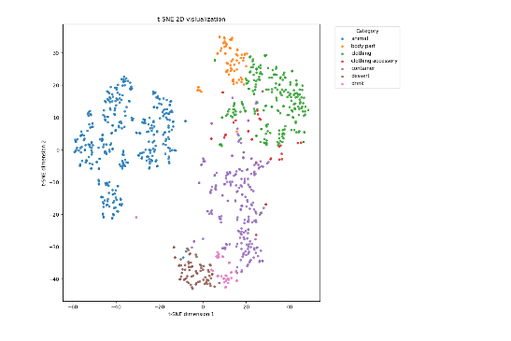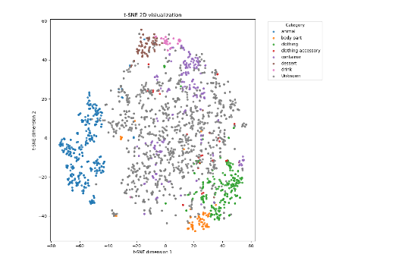
8-14（+27）
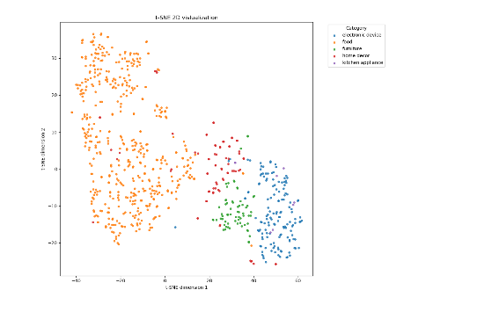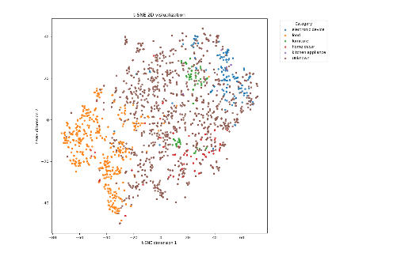
15-21（+27）
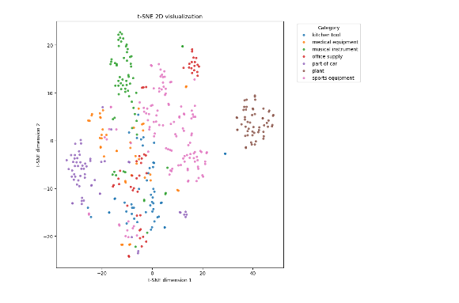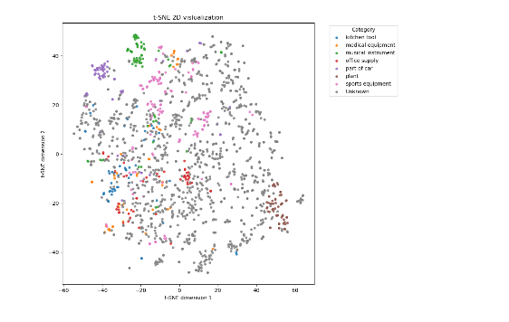
22-26（+27）
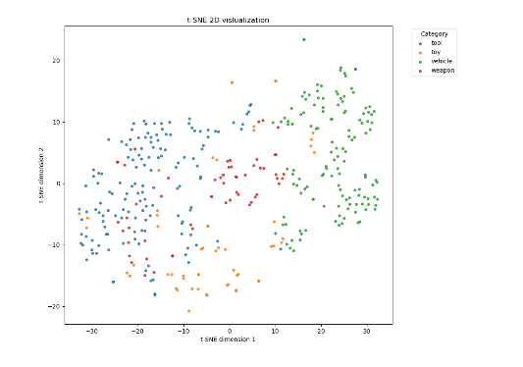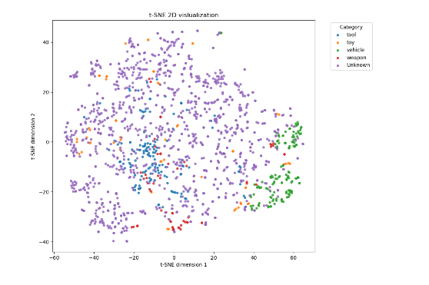
以下为u-MAP结果：
类别标签：0-7（+27）
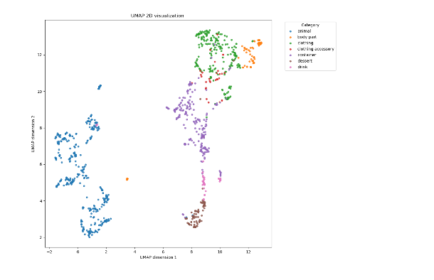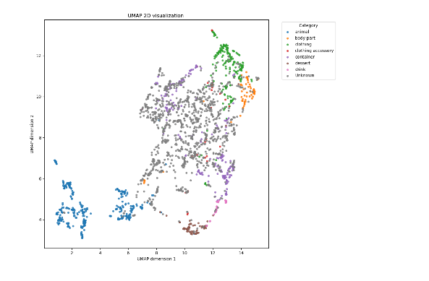
8-14（+27）
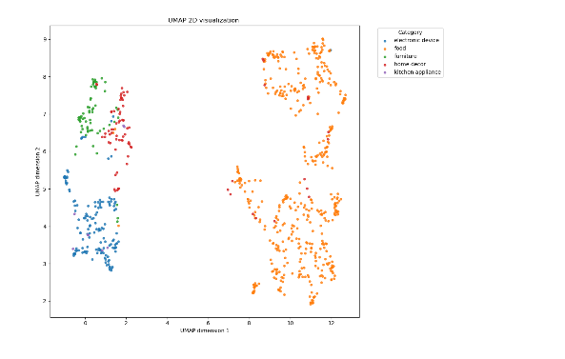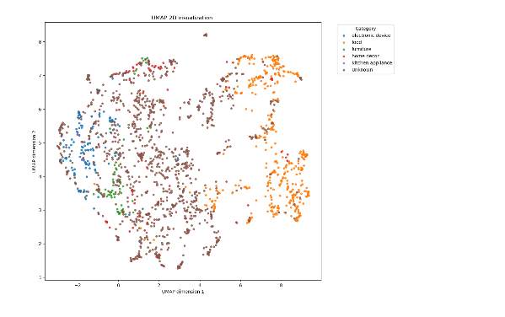
15-21（+27）
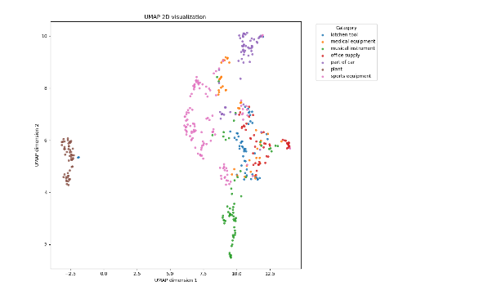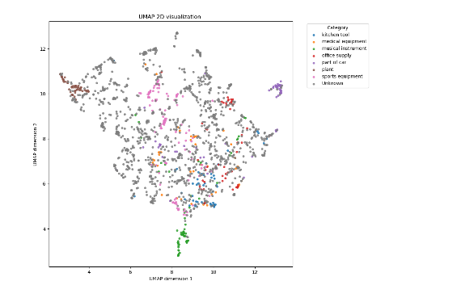
22-26（+27）
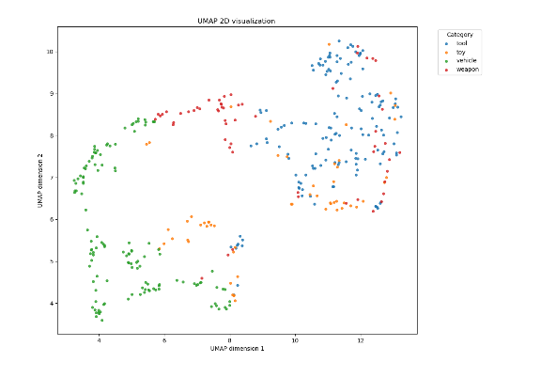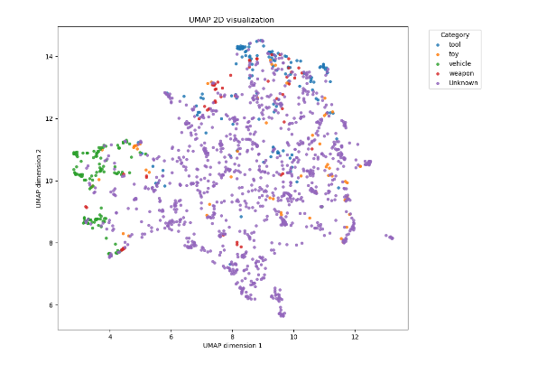
同时我计算了聚类系数（使用Silhouette Score[样本轮廓系数进行计算]）的变化，结果表格如下
类别分组 | t-SNE(不含unknown类) | t-SNE(含unknown类) | u-MAP(不含unknown类) | u-MAP(含unknown类)
0-7（+27） | 0.4493 | 0.3672 | 0.4743 | 0.4418
8-14（+27） | 0.4323 | 0.4073 | 0.5045 | 0.4346
15-21（+27） | 0.4885 | 0.3598 | 0.5317 | 0.3823
22-26（+27） | 0.3661 | 0.3900 | 0.5049 | 0.4312
通过图像也可以看到降维后能形成比较稳定的空间，各个类别之间分割的也比较清楚，添加unknown类之后unknown类弥散在整个空间中，说明模型对于unknown类无法处理。值得注意的是模型进行训练时是小类进行的（也就是原有的1854类，例如‘aardvark’），这是否说明添加评分使得模型的认知更加合理。

使用brain_score计算得分
这里我选取被试1（sub-01）下所有的fMRI图像进行处理计算，经过清洗后维度为[9804, 72, 91, 75](展平后也就是[9804, 491400])。对于sco函数，由于是输入两个二维矩阵（保证样本数一致）再进行计算。我首先想直接展平储存后进行运算，但是会因为内存不足发生报错。
所以我使用atlas_schaefer_2018模版，使用 'nearest' 插值方法将原fMRI数据降维到700个区域，由于空间维度不一致（原始为[72, 91, 75], schaefer_2018模版为[91, 109, 91]，经检查两模版分辨率都是2mm）所以我进行了重采样操作，最终得到矩阵things_fmri_compressed_700d.npy维度 [9804,700]。使用模型处理数据得到矩阵act_ly_dr.npy维度[9804,128]但是两者计算相关性最后得分为：-0.0066并出现警告：ConstantInputWarning: An input array is constant; the correlation coefficient is not defined.
r, p = self._correlation(target_neuroids, prediction_neuroids)
经搜索此警告说明脑区（neuroid）信号全零或恒定，所以我进行了功能链接矩阵的可视化操作，信息如下：
发现 26 个恒定分区 (无信号或全零)。
保留 674 个有信号变化的分区进行分析。
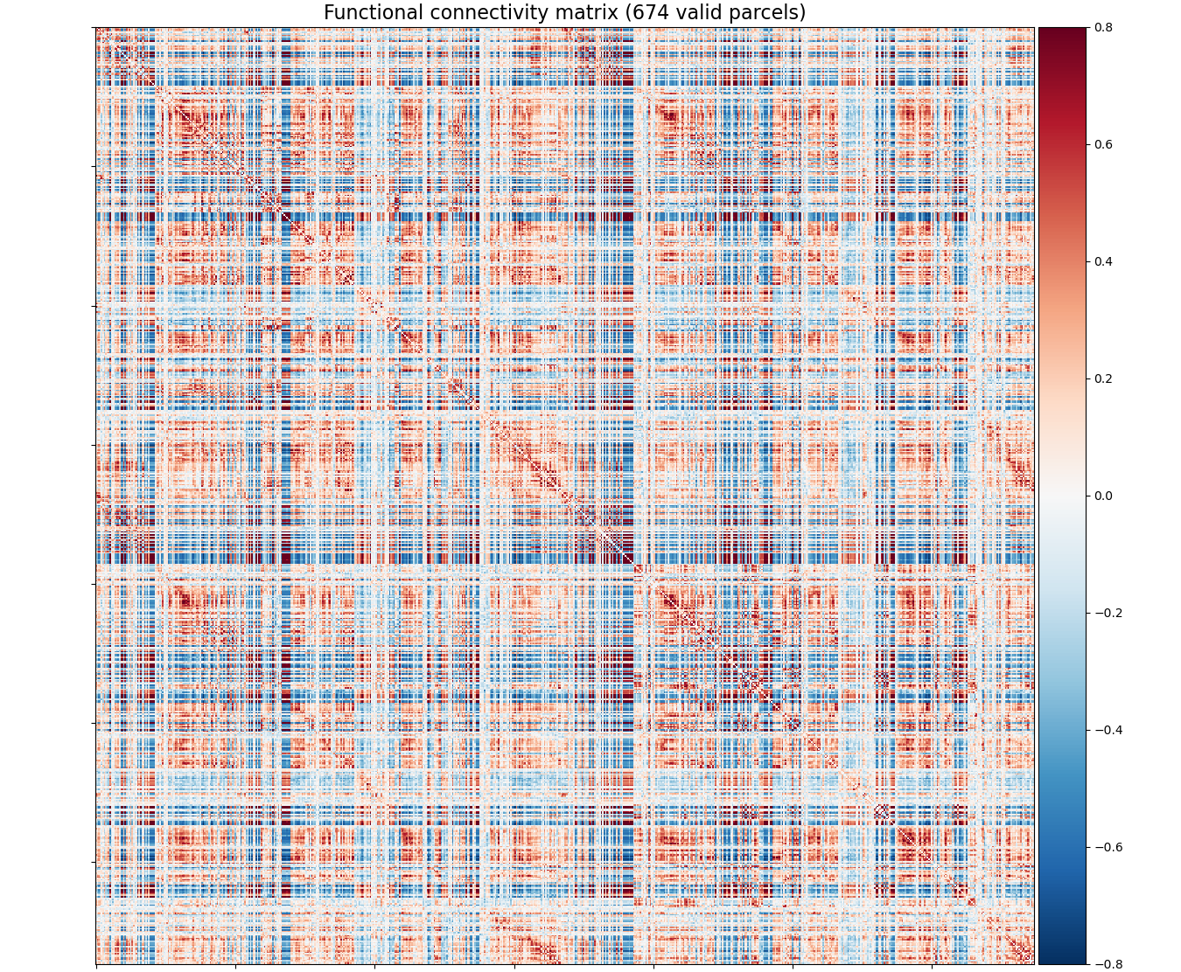
并且我可视化了top99%的链接如下：
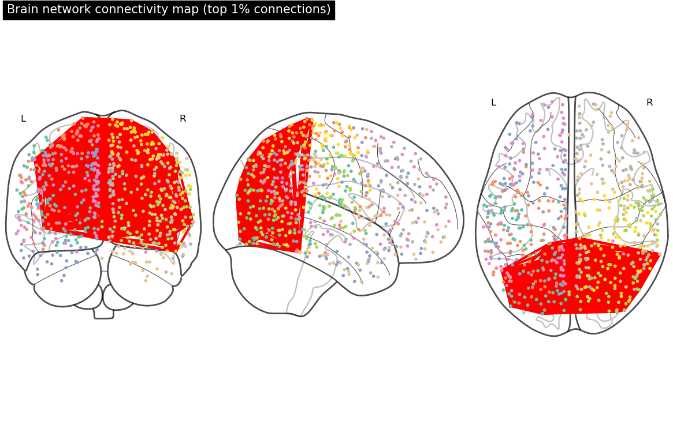
我想问是什么原因导致的对齐分数过低，是降维处理的结果吗？但是内存不够没办法直接用原始矩阵进行计算，我想的是挑取前200行计算验证或者逐200行进行PCA降维后拼接，再进行计算，这样的想法可行么。
目前的问题就这些，感谢学长阅读！

